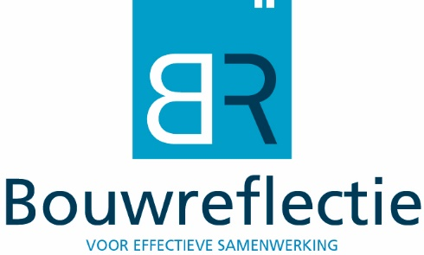

BOUWREFLECTIE VAN STICHTING NAAR BESLOTEN VENNOOTSCHAP

Het initiatief om het instrument bouwreflectie te ontwikkelen, is genomen in 2006.
Aanleiding was het feit dat de samenwerking op projecten veel te wensen overliet. De problemen op de projecten hadden veel te maken met de transitie van de traditionele contractvormen naar meer toegesneden contractvormen van D&C t/m DBFMO. In 2007 is Stichting Bouwreflectie opgericht waarbij Rijkswaterstaat en Bouwend Nederland met de bouwbedrijven het initiatief van harte ondersteunden. Later hebben andere opdrachtgevers zich daarbij aangesloten.

Stichting Bouwreflectie had zich ten doel gesteld om door toepassing van het instrument bouwreflectie en door uitwisseling van kennis en ervaring op het gebied van de samenwerking tussen opdrachtgevers en opdrachtnemers mee te werken aan het herstel van vertrouwen en het normaliseren van de verhoudingen in de bouwsector.

De opzet van Stichting Bouwreflectie was ook om branchebreed een cultuurverandering te bewerkstelligen. Dat kan alleen als Bouwreflectie breed zou worden toegepast waardoor er invloed op de branche kon worden uitgeoefend. Deze doelstelling was te hoog gegrepen, omdat bleek dat het draagvlak om bouwreflectie “massaal toe te passen, onvoldoende aanwezig was.
Vandaar het opheffen van Stichting Bouwreflectie in 2020.

Bouwreflectie gaat verder als Bouwreflectie BV.
Bouwreflectie is een middel waar opdrachtgevers en opdrachtnemers nog steeds graag gebruik van willen maken. Zij willen dit, omdat daarmee effectief aandacht kan worden gegeven aan de samenwerking op projecten.
Daarom stoppen we niet met Bouwreflectie maar blijft het instrument beschikbaar via Bouwreflectie BV.
Bouwreflectie BV heeft het instrument Bouwreflectie gedeponeerd.

